专题10.3 统计 教案
第 课时 教案序号 1

授课章（单元）及内容 |  | 专题10.3 统计 | 课时  安排 | 1 |  |  | 备课  时间
教学目标 | 对以下知识进行复习:  1.理解总体、个体、样本、样本容量等概念的意义，了解简单随机抽样、系统抽样、分层抽样的方法、概念及特点.  2.会列频率分布表，能绘频率分布直方图，理解用样本的频率分布估计总体分布的思想方法.  3.理解中位数、样本平均数、样本方差、样本标准差的概念，会根据公式求样本的平均数、方差及标准差，并能用样本的平均数和方差分析总体的特征.  4.了解一元线性回归，能运用回归直线方程系数公式求回归系数并建立回归直线方程.
教学重点 | 1.理解总体、个体、样本、样本容量等概念的意义，了解简单随机抽样、系统抽样、分层抽样的方法、概念及特点.  2.会列频率分布表，能绘频率分布直方图，理解用样本的频率分布估计总体分布的思想方法.  3.理解中位数、样本平均数、样本方差、样本标准差的概念，会根据公式求样本的平均数、方差及标准差，并能用样本的平均数和方差分析总体的特征.
教学难点 | 了解一元线性回归，能运用回归直线方程系数公式求回归系数并建立回归直线方程.
教学资源 | 教参，一体机
教学结构安排
教学  环节 | 教学内容 |  |  |  | 教师  活动 | 学生  活动 |  | 教学方  法、手段、  技术应用
导入 | 问题导入：  你还记得学习的关于总体、个体、样本、简单随机抽样、系统抽样、分层抽样、频率分布表、回归直线方程等知识吗？稍微思考2分钟，以接龙的形式进行提问回答。  PPT展示本节课复习要求：  1.理解总体、个体、样本、样本容量等概念的意义，了解简单随机抽样、系统抽样、分层抽样的方法、概念及特点.  2.会列频率分布表，能绘频率分布直方图，理解用样本的频率分布估计总体分布的思想方法.  3.理解中位数、样本平均数、样本方差、样本标准差的概念，会根据公式求样本的平均数、方差及标准差，并能用样本的平均数和方差分析总体的特征.  4.了解一元线性回归，能运用回归直线方程系数公式求回归系数并建立回归直线方程. |  |  |  | 提问引导 | 学生回忆之前所学，独立思考回答 |  | 启发、回忆、问答式
新授 | - 知识梳理  - 总体和样本：  在统计中，把所考察的对象的某一项指标值的全体称为总体，构成总体的每一个指标值称为个体;从总体中抽出若干个体所组成的集合叫做样本，样本包含的个体数量叫做样本容量.  2. 样本的抽样方法  (1)简单随机抽样  从元素个数为N的总体中不放回地抽取容量为n的样本，如果每一次抽取时各个个体被抽到的概率相等，这种抽样方法称为简单随机抽样.  (2)系统抽样  当总体所含的个体较多时,可将总体分成均衡的几个部分，然后按照预先制定的规则，从每个部分抽取一个个体，得到所需的样本，这样的抽样方法称为机械抽样或系统抽样.  (3)分层抽样  当总体由差别明显的几个部分组成时,为了使抽样更客观地反映总体情况,可先将总体中各个个体按差别特征，分成层次分明且互不重叠的几部分，然后按各部分在总体中所占比例进行简单随机抽样，这种抽样方法称为分层抽样，其中所分成的各个部分称为“层”.  3.通过对样本数据的整理和分析估计总体分布和特征量  (1)基本思想  用样本的频率分布，作为对总体分布的一个估计，用样本的平均值和方差作为总体平均值和方差的估计.  (2)方法  先对样本数据进行整理和分析，然后根据整理和分析的结果估计总体.整理和分析的内容和步骤如下表:  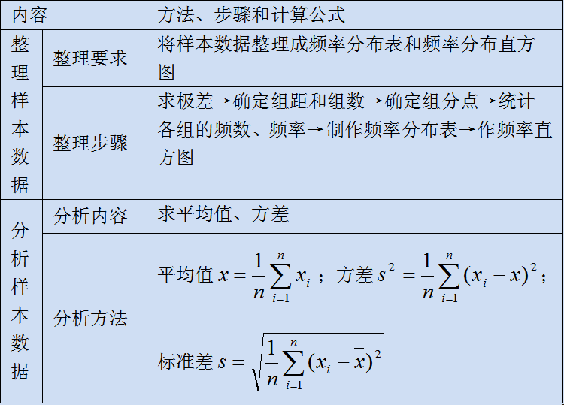  (3)中位数  把原始数据从小到大排好序,当数据个数是奇数时，取中间一个数据作为中位数;当数据个数是偶数时，则取中间两个数的平均值作为中位数.  (4)方差和标准差  反映数据关于平均值的集中程度，方差和标准差越小，表明各个个体就越接近平均值，就越稳定.  4.一元线性回归  (1)相关关系  变量之间的关系有确定性关系和非确定性关系，变量之间的非确定性关系,称为相关关系,或称回归关系.  (2)回归分析  对具有相关关系的两个变量进行统计分析的方法称为回归分析;其中最简单、最常用的就是只含有两个变量的一元线性回归.  (3)回归直线  用直线方程文=bx+a近似表示的相关关系叫做线性关系，这条直线称为回归直线，其中 a,b称为回归系数，且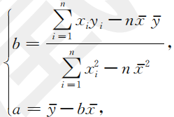  二、考点解析  例1： 某中学有员工160人，其中中高级教师48人，一般教师64人，管理人员16人，行政人员32人，现要抽取一个容量为20的样本，分别用三种方法计算总体中每个个体被抽取的概率．  [解]  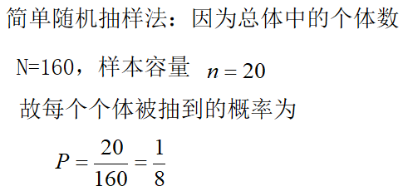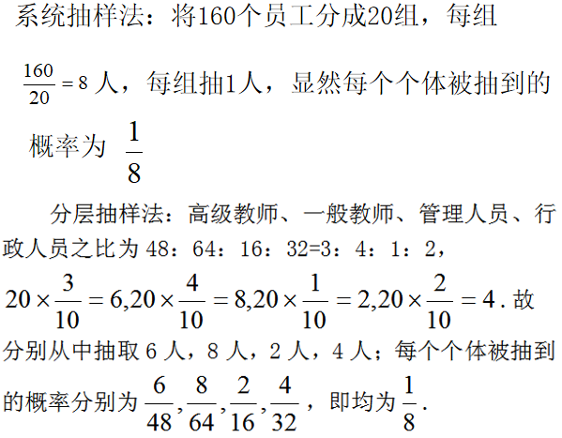  例1变式训练：  指出下列抽样采用的是哪一种随机抽样方法？  （1）为检测产品质量，从流水线上每隔一小时抽取一件产品进行检验；  （2）某班级分到5张电影票，通过抽签的方法确定看电影的同学；  （3）某小学为了了解学生的近似情况，从1～6年级中按各年级学生比例共抽取50名学生测量他们的视力；  （4）某小区售楼部在销售过程中，因报名购买人数超过房源数，采用摇号的方法产生买家.  例2:  某工厂对一批产品进行了抽样检测.右图是根据抽样检测后的产品净重（单位：克）数据绘制的频率分布直方图，其中产品净重的范围是[96，106]，样本数据分组为[96，98），[98，100),[100，102)，[102，104),[104，106],已知样本中产品净重小于100克的个数是36，则样本中净重大于或等于98克并且小于104克的产品的个数是 ( )  A.90 B.75 C. 60 D.45  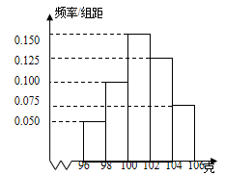  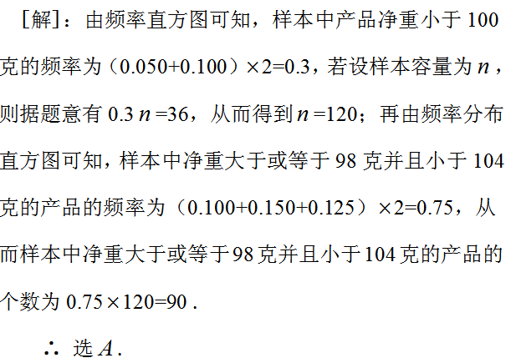  例2变式训练：  下图是样本容量为200的频率分布直方图.  根据样本的频率分布直方图估计，样本数据落在[6，10]内的频数为 ，数据落在（2，10）内的概率约为 .  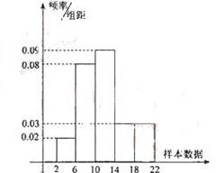  例3：  为了考察甲、乙两种小麦的长势，分别从中抽取10株苗，测得苗高如下：  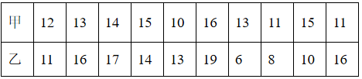  问：哪种小麦长得比较整齐？  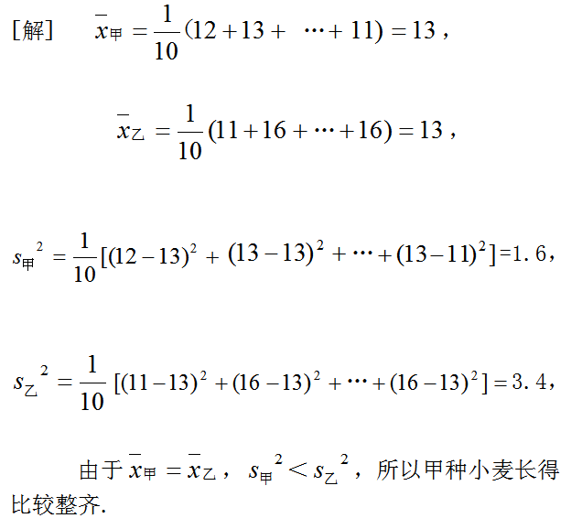  例3变式训练：  某工厂甲、乙两个车间包装同一种产品，在自动包装传送带上，每隔30分钟抽一包产品，称其重量是否合格，分别记录抽出数据如下：  甲车间：98，99，102，101，103，99，98  乙车间：85，90，75，110，115，110，115  估计甲、乙两车间产品的均值与方差，并说明哪个车间的产品稳定？  例4：  某车间为了规定工时定额，需要确定加工零件所花费的时间，为此作了四次试验，得到的数据如下：  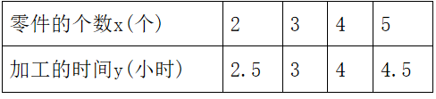  (1)求出y关于x的线性回归方程；  (2)试预测加工10个零件需要多少小时？  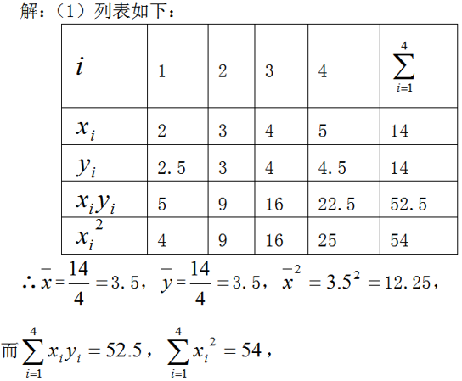  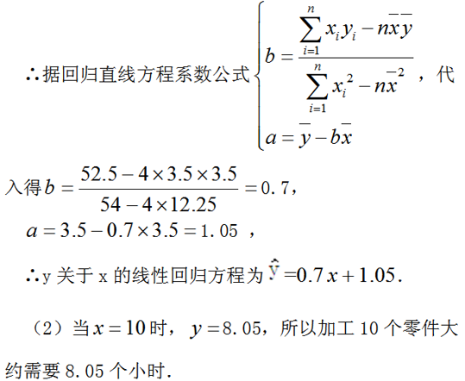  例4变式训练：  某医院用光电比色计检验尿汞时，得尿汞含量（毫克/升）与消光系数如下表：  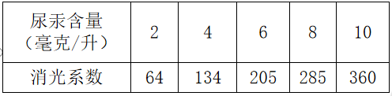  （1）如果y与x之间具有线性相关关系，求回归直线方程；  （2）估计尿汞含量为9毫克/升时的消光系数．  三、错题分析  纠正下题解法中的错误：  2000辆汽车通过某一段公路时的时速的频率分布直方图如右图所示，则时速在[50,60]的汽车大约有多少辆？  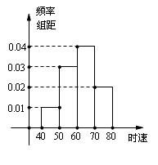  错解：  ∵汽车时速在[50,60]的频率为0.03  ∴时速在[50,60]的汽车大约有0.03×2000=60辆.  正解：  ∵汽车时速在[50,60]的频率为0.03×10=0.3  ∴时速在[50,60]的汽车大约有0.3×2000=600辆. |  |  |  | 引导  讲解  板书  引导  讲解  板书  引导讲解  板书  引导讲解  板书  引导讲解  板书  引导讲解  板书  引导讲解  板书  引导  总结  巡查讲解 | 阅读  回忆  理解  阅读  回忆  理解  思考  练习  回答  思考  练习  回答  思考  练习  回答  思考  练习  回答  思考  练习  回答  思考  探究  讨论 |  | 讲解法  问答法  讲解法  问答法  讲解法  问答法  讲解法  问答法  讲解法  问答法  讲解法  问答法  讲解法  问答法  反思  巩固
总结
作业 | 整理知识点
板书  设计
  板书设计 | 专题10.3 统计
  知识梳理:  1. 总体和样本  2. 样本的抽样方法  3.通过对样本数据的整理和分析估计总体分布和特征量  4.一元线性回归 | 例题、…… | 纠错
教学
后记

